

**ỦY BAN NHÂN DÂN THÀNH PHỐ HỒ CHÍ MINH**

**ĐẠI HỌC SÀI GÒN**

**KHOA CÔNG NGHỆ THÔNG TIN**

***ĐỒ ÁN MÔN PHÂN TÍCH THIẾT KẾ HƯỚNG ĐỐI TƯỢNG***

**TÊN ĐỀ TÀI: PHÂN TÍCH HỆ THỐNG QUẢN LÝ KẾT QUẢ HỌC TẬP CỦA SINH VIÊN**

**Nhóm 13**

**Lưu Thành Đạt 3118410073**

**Vũ Trần Phát Đạt 3118410079**

**Trần Nhật Duy 3118410061**

**Phan Đồng Thiên Long 3118410242**

**Nguyễn Ngọc Thái 3118410390**

**Giáo viên hướng dẫn: Thầy Nguyễn Hoàng Phong**

Thành phố Hồ Chí Minh, tháng 11 năm 2020

# Mục lục

LỜI CẢM ƠN………………………………………………………………………………

NHẬN XÉT CỦA GIẢNG VIÊN HƯỚNG DẪN…………………………………………

LỜI MỞ ĐẦU………………………………………………………………………………

MÔ TẢ YÊU CẦU…………………………………………………………………………

1. TỔNG QUAN ĐỀ TÀI………………………………………………………………….
   1. Tên của đề tài…………………………………………………………………
   2. Mục tiêu của đề tài……………………………………………………………
   3. Ý nghĩa của đề tài…………………………………………………………….
      1. Ý nghĩa đối với người sử dụng hệ thống………………………………
      2. Ý nghĩa đối với cá nhân sinh viên……………………………………..
   4. Phạm vi đề tài………………………………………………………………...
   5. Phương pháp thực hiện đề tài…………………………………………………
2. KHẢO SÁT HIỆN TRANG…………………………………………………………….
   1. Giới thiệu sơ bộ………………………………………………………………
   2. Sơ đồ tổ chức…………………………………………………………………
      1. Xác định yêu cầu……………………………………………………...
      2. Chức năng, nghiệp vụ của từng bộ phận………………………………
      3. Hiện trạng tin học……………………………………………………..
   3. Xác định và thu thập yêu cầu…………………………………………………
      1. Yêu cầu chức năng…………………………………………………....
      2. Yêu cầu phi chức năng………………………………………………..
      3. Yêu cầu phía người sử dụng…………………………………………..
3. PHÂN TÍCH HỆ THỐNG………………………………………………………………
   1. Yêu cầu hệ thống……………………………………………………………..
      1. Đối với phòng quản lý điểm…………………………………………..
      2. Đối với văn phòng khoa………………………………………………
      3. Đối với phòng đào tạo………………………………………………...
      4. Đối với sinh viên……………………………………………………...
      5. Đối với giảng viên……….....................................................................
   2. Biểu đồ Usecase……………………………………………………………...
      1. Danh sách các tác nhân………………………………………………..
      2. Biểu đồ usecase tổng quát……………………………………………..
   3. Phân rã và đặc tả usecase……………………………………………………..
      1. Usecase xử lý điểm……………………………………………………
      2. Usecase quản lý điểm…………………………………………………
      3. Usecase in phiếu điểm………………………………………………...
      4. Usecase quản lý học phần…………………………………………….
      5. Usecase quản lý tài khoản……………………………………………..
      6. Usecase lọc dữ liệu điểm ……………………………………………..
      7. Usecae khen thưởng và kỷ luật. ………………………………………
      8. Usecase thống kê điểm………………………………………………..
      9. Usecase tra cứu điểm.…………………………………………………
      10. Usecase xem thông tin cá nhân..……………………………………...
4. THIẾT KẾ HỆ THỐNG VÀ CƠ SỞ DỮ LIỆU...……………………………………….
   1. Biểu đồ lớp.…………………………………………………………………..
   2. Biểu đồ trạng thái.……………………………………………………………
      1. Biểu đồ trạng thái tài khoản..………………………………………….
      2. Biểu đồ trạng thái điểm..……………………………………………...
   3. Biểu đồ trình tự..……………………………………………………………...
      1. Biểu đồ trình tự xử lý điểm. …………………………………………..
      2. Biểu đồ trình tự quản lý điểm..……………………………………......
      3. Biểu đồ trình tự in phiếu điểm.………………………………………..
      4. Biểu đồ trình tự quản lý học phần..……………………………………
      5. Biểu đồ trình tự quản lý tài khoản..……………………………………
      6. Biểu đồ trình tự lọc dữ liệu điểm..……………………………………..
      7. Biểu đồ trình tự thống kê điểm.……………………………………….
      8. Biểu đồ trình tự tra cứu điểm...………………………………………..
      9. Biểu đồ trình tự xem thông tin cá nhân.………………………………
   4. Biểu đồ hoạt động.……………………………………………………………
      1. Biểu đồ hoạt động xử lý điểm.………………………………………...
      2. Biểu đồ hoạt động quản lý điểm.……………………………………...
      3. Biểu đồ hoạt động in phiếu điểm.……………………………………..
      4. Biểu đồ hoạt động quản lý học phần.…………………………………
      5. Biểu đồ hoạt động quản lý tài khoản.………………………………….
      6. Biểu đồ hoạt động lọc dữ liệu điểm.…………………………………...
      7. Biểu đồ hoạt động khen thưởng và kỷ luật.……………………………
      8. Biểu đồ hoạt động thống kê điểm.…………………………………….
      9. Biểu đồ hoạt động tra cứu điểm.………………………………………
      10. Biểu đồ hoạt động xem thông tin cá nhân.…………………………….
   5. Thiết kế cơ sở dữ liệu.………………………………………………………...
      1. Mô tả chi tiết các bảng.………………………………………………..
         1. Bảng phân quyền.………………………………………….
         2. Bảng tài khoản.…………………………………………….
         3. Bảng sinh viên.…………………………………………….
         4. Bảng giảng viên.…………………………………………...
         5. Bảng học phần.…………………………………………….
         6. Bảng điểm.………………………………………………...
         7. Bảng chi tiết điểm.…………………………………………
         8. Bảng xếp loại.……………………………………………...
         9. Bảng khen thưởng.…………………………………………
5. LẬP TRÌNH VÀ KIỂM THỬ.………………………………………………………….
   1. Giới thiệu các công cụ.……………………………………………………….
   2. Kiểm thử.………………………………………. .…………………………...
6. KẾT LUẬN VÀ HƯỚNG PHÁT TRIỂN.……………………………………………...
   1. Kết quả thu được.…………………………………………………………….
   2. Hạn chế của đồ án.……………………………………………………………
   3. Hướng phát triển của phần mềm trong tương lai.……………………………

TÀI LIỆU THAM KHẢO.…………………………………………………...

**MỤC LỤC HÌNH**

Hình 1.1 Sơ đồ tính trình RUP…………………………………………………………………………

Hình 2.1 Sơ đồ tổ chức…………………………………………………………………………………..

Hình 3.1 Sơ đồ use case tổng quát…………………………………………………………………….

Hình 3.2 Sơ đồ use case xử lý điểm…………………………………………………………………...

Hình 3.3 Sơ đồ use case quản lý điểm………………………………………………………………..

Hình 3.4 Sơ đồ use case in phiếu điểm……………………………………………………………….

Hình 3.5 Sơ đồ use case quản lý học phần…………………………………………………………...

Hình 3.6 Sơ đồ use case quản lý tài khoản…………………………………………………………..

Hình 3.7 Sơ đồ use case lọc dữ liệu điểm……………………………………………………………

Hình 3.8 Sơ đồ use case khen thưởng và kỷ luật…………………………………………………...

Hình 3.9 Sơ đồ use case thống kê điểm………………………………………………………………

Hình 3.10 Sơ đồ use case tra cứu điểm……………………………………………………………….

Hình 3.11 Sơ đồ use case xem thông tin cá nhân…………………………………………………...

Hình 4.1 Biểu đồ lớp……………………………………………………………………………………..

Hình 4.2 Biểu đồ trạng thái tài khoản………………………………………………………………...

Hình 4.3 Biểu đồ trạng thái điểm……………………………………………………………………...

Hình 4.4 Biểu đồ trình tự xử lý điểm…………………………………………………………………

Hình 4.5 Biểu đồ trình tự quản lý điểm………………………………………………………………

Hình 4.6 Biểu đồ trình tự in phiếu điểm……………………………………………………………...

Hình 4.7 Biểu đồ trình tự quản lý học phần…………………………………………………………

Hình 4.8 Biểu đồ trình tự quản lý tài khoản…………………………………………………………

Hình 4.9 Biểu đồ trình tự lọc dữ liệu điểm…………………………………………………………..

Hình 4.10 Biểu đồ trình tự thống kê điểm…………………………………………………………...

Hình 4.11 Biểu đồ trình tự tra cứu điểm……………………………………………………………...

Hình 4.12 Biểu đồ trình tự xem thông tin cá nhân…………………………………………………

Hình 4.13 Biểu đồ hoạt động xử lý điểm…………………………………………………………….

Hình 4.14 Biểu đồ hoạt động quản lý điểm…………………………………………………………

Hình 4.14.1 Biểu đồ hoạt động quản lý điểm – thêm điểm………………………………...

Hình 4.14.2 Biểu đồ hoạt động quản lý điểm – sửa điểm…………………………………..

Hình 4.15 Biểu đồ hoạt động in phiếu điểm…………………………………………………………

Hình 4.16 Biểu đồ hoạt động quản lý học phần…………………………………………………….

Hình 4.17 Biểu đồ hoạt động quản lý tài khoản…………………………………………………….

Hình 4.18 Biểu đồ hoạt động lọc dữ liệu điểm……………………………………………………...

Hình 4.19 Biểu đồ hoạt động khen thưởng và kỷ luật……………………………………………..

Hình 4.20 Biểu đồ hoạt động thống kê điểm………………………………………………………...

Hình 4.21 Biểu đồ hoạt động tra cứu điểm…………………………………………………………..

Hình 4.22 Biểu đồ hoạt động xem thông tin cá nhân………………………………………………

Hình 4.23 Biểu đồ cơ sở dữ liệu……………………………………………………………………….

**MỤC LỤC BẢNG**

Bảng 2.1 Mô tả nhiệm vụ, chức năng…………………………………………………………………

Bảng 3.1 Đặc tả use case tra cứu điểm……………………………………………………………….

Bảng 3.2 Đặc tả use case in phiếu điểm điểm……………………………………………………….

Bảng 3.3 Đặc tả use case quản lý điểm…………………………………………………………….....

Bảng 3.4 Đặc tả use case xử lý điểm………………………………………………………………….

Bảng 3.5 Đặc tả use case thống kê điểm……………………………………………………………..

Bảng 3.6 Đặc tả use case quản lý học phần……………………………………………………….....

Bảng 3.7 Đặc tả use case lọc dữ liệu điểm ………………………………………………….............

Bảng 3.8 Đặc tả use case khen thưởng và kỷ luật…………………………………………………

Bảng 3.9 Đặc tả use case quản lý tài khoản………………………………………………………….

Bảng 3.10 Đặc tả use case xem thông tin cá nhân………………………………………………….

Bảng 4.1 Mô tả bảng phân quyền……………………………………………………………………...

Bảng 4.2 Mô tả bảng tài khoản………………………………………………………………………...

Bảng 4.3 Mô tả bảng sinh viên………………………………………………………………………....

Bảng 4.4 Mô tả bảng giảng viên……………………………………………………………………….

Bảng 4.5 Mô tả bảng học phần………………………………………………………………………....

Bảng 4.6 Mô tả bảng điểm………………………………………………………………………...........

Bảng 4.7 Mô tả bảng chi tiết điểm…………………………………………………………………….

Bảng 4.8 Mô tả bảng xếp loại………………………………………………………………………......

Bảng 4.9 Mô tả bảng khen thưởng…………………………………………………………………….

Bảng 4.10 Mô tả bảng kỷ luật……………………………………………………………………….....

**LỜI CẢM ƠN**

Lời đầu tiên em xin chân thành cám ơn các thầy cô trong khoa Công nghệ thông tin của trường đại học Sài Gòn, những người đã trực tiếp giảng dạy cung cấp kiến thức và phương pháp trong 3 năm qua, đó là những nền tảng cơ bản, là những hành tranh vô cùng quý giá để em có thể bước vào sự nghiệp trong tương lai. Để có được kết quả này chúng em xin đặc biệt gửi lời cảm ơn chân thành nhất tới thầy Nguyễn Hoàng Phong đã quan tâm giúp đỡ, vạch kế hoạch hướng dẫn em hoàn thành một cách tốt nhất đồ án ngành trong thời gian qua. Cuối cùng em xin chân thành cảm ơn gia đình, bạn bè đã động viên chia sẻ, giúp đỡ nhiệt tình và đóng góp nhiều ý kiến quý báu để em có thể hoàn thành đồ án ngành này. Trong quá trình hoàn thành đồ án, vì chưa có kinh nghiêm thực tế chỉ dựa vào lý thuyết đã học, cùng với thời gian có hạn nên đồ án sẽ không tránh khỏi những sai sót. Kính mong nhận được sự góp ý, nhận xét từ các thầy để kiến thức của em ngày càng hoàn thiện hơn và rút ra được nhiều kinh nghiệm bổ ích có thể áp dụng vào thực tiễn một cách hiệu quả trong tương lai.

Chúng em xin chân thành cảm ơn!

Nhóm thực hiện : 13

**NHẬN XÉT CỦA GIẢNG VIÊN HƯỚNG DẪN**

________________________________________________________________________________________________________________________________________________________________________________________________________________________________________________________________________________________________________________________________________________________________________________________________________________________________________________________________________________________________________________________________________________________________________________________________________________________________________________________________________________________________________________________________________________________________________________________________________________________

________________________________________________________________________

________________________________________________________________________

________________________________________________________________________

________________________________________________________________________

TPHCM, ngày...tháng...năm 2020

Giảng viên hướng dẫn

**Thầy Nguyễn Hoàng Phong**

**LỜI MỞ ĐẦU**

Hiện nay, sự phát triển mạnh mẽ của khoa học công nghệ thông tin đã trở thành cánh tay đắc lực cho tất cả các ngành nghề trong mọi lĩnh vực. Sự phát triển này giúp cho công tác quản lý được thuận lợi, nhanh chóng và chính xác hơn.

Những năm gần đây với sự bùng nổ của Internet, đã mang đến cho con người một cách thức quản lí hiệu quả hơn trong việc kinh doanh. Nó đã trở thành công cụ hữu ích trong công việc truyền tải, trao đổi thông tin nội bộ một cách nhanh chóng. Các phần mềm quản lý nội bộ bắt đầu xuất hiện nhằm phục vụ nhu cầu quản lí công việc kinh doanh, giải trí.. đặc biệt là về giáo dục.

Từ nhu cầu thực tế đó, đã tiến hành xây dựng một phần mềm quản lý kết quả học tập của sinh viên tại một trường đại học. Phần mềm này ra đời nhằm mục đích dễ dàng quản lý cũng như theo dõi kết quả học tập sinh viên. Sau khi hoàn thành đề tài và áp dụng đề tài vào công việc cụ thể thì phần mềm này sẽ giúp cho người sử dụng dễ quản lý được các hoạt động của nhà trường.

**MÔ TẢ YÊU CẦU**

Yêu cầu xây dựng một hệ thống quản lý kết quả học của sinh viên của một trường đại học theo từng học kỳ, năm học và cuối khóa học.

Phòng Đào tạo quản lý thông tin sinh viên theo khóa, theo lớp và theo mã sinh

viên, mã sinh viên là thông tin duy nhất để phân biệt các sinh viên với nhau,

ngoài ra, hệ thống quản lý điểm quản lý thêm thông tin: họ, tên, ngày sinh của

sinh viên, lớp, khóa.

Việc quản lý thông tin điêm của sinh viên như sau: điểm của sinh viên trong 1

học kỳ được tính theo các môn học,

* Kết thúc học kỳ sẽ có bảng tổng kết học kỳ
* Kết thúc năm học sẽ có bảng tổng kết năm
* Kết thúc khóa học, điểm sẽ được tổng hợp để xét thi tốt nghiệp

Trong 1 kọc kỳ mỗi môn học phải có các thành phần điểm như sau:

* Điểm rèn luyện
* Điểm quá trình 40-50%
* Điểm thi cuối kỳ 50-60%

Trong mỗi loại điểm có các thông tin sau: điểm cùa môn học nào, của sinh viên

nào, điểm số bao nhiêu?

Sau mỗi cuối học kỳ giảng viên sẽ tổng kết điểm môn học mà mình phụ trách

theo từng lớp và gửi bảng điểm cho phòng quản lý điểm.

Cán bộ quản lý điểm của phòng quản lý điểm có nhiệm vụ nhận bảng điểm của GV,

đăng nhập vào hệ thống với tài khoản và password của mình để nhập điểm sau

mỗi kỳ kiểm tra hoặc thi

Điểm sẽ được xử lý theo công thức định trước sau đó tổng hợp cho từng lớp và

được in ra cho GV lớp.

Ngoài ra hệ thống còn có chức năng thống kê, phân loại điểm học tập để làm cơ sở cho

việc khen thưởng và kỷ luật, thi lại hoặc xét tốt nghiệp cho sinh viên tùy theo từng giai đoạn.

Nếu trong quá trình xử lý điểm, nếu phát hiện sai sót, hoặc có sự phản hồi,

khiếu nại từ giảng viên hoặc sinh viên, thì thông qua hệ thống, cán bộ quản lý

điểm sẽ sử dụng chức năng cập nhật để sửa chữa điểm.

Ngoài ra giảng viên và sinh viên có thể đăng nhập vào hệ thống thông qua tài

khoản được cấp để xem điểm, từ đó có thể phát hiện để phản hồi với phòng đào

tạo.

1. **TỔNG QUAN ĐỀ TÀI**
   1. **Tên của đề tài**

“Hệ thống quản lý kết quả học tập của sinh viên”

* 1. **Mục tiêu của đề tài**

Mục tiêu chính:

* Mục tiêu nghiên cứu của đề tài là xây dựng phần mềm quản lý kết quả học sinh dựa trên các công cụ và phần mềm đang được sử dụng phổ biến như: Visual Studio 2010, SQL Server 2008 và quy trình RUP (Rational Unified Process).
* Ứng dụng quy trình RUP để phân tích xây dựng phần mềm: **“Hệ thống quản lý kết quả học tập của sinh viên** “để giảng viên, phòng đào tạo tiết kiệm được thời gian trong quá trình làm việc:cập nhật điểm, xử lý điểm, khen thưởng kỷ luật trong hoạt động dạy học, tạo ra phần mềm tốt, thân thiện và dễ sử dụng đối với người dùng. Chương trình sẽ cung cấp các chức năng như sau: quản lý kết quả học tập, tra cứu thông tin, lập danh sách... nhằm phục vụ cho việc quản lý kết quả học tập. Sau khi hoàn thành đề tài và áp dụng đề tài vào công việc cụ thể thì phần mềm này sẽ giúp cho người sử dụng dễ quản lý được các hoạt động của nhà trường.
  1. **Ý nghĩa của đề tài**

Đề tài giúp em tìm hiểu thêm, quy trình làm việc đội nhóm, các phương pháp khảo sát, thu thập yêu cầu hệ thống và phân tích, xử lý yêu cầu. Hiểu thêm về các quy trình, tiến trình làm việc, phương pháp vẽ sơ đồ, biểu đồ để có hoàn thiện các kỹ năng phân, thiết kế hướng đối tượng.Từ đó giúp chúng em có thể thiết kế chương trình cho hợp lý và nhằm đem lại hiệu quả cao trong học tập. Hơn nữa phần mềm này còn hỗ trợ tốt cho những người quản lý giáo dục, sinh viên và kết quả học tập của sinh viên cho các trường cao đẳng cũng như đại học khác.

* + 1. **Ý nghĩa đối với người sử dụng hệ thống**

Phần mềm này sẽ giúp cho công việc cập nhật, tra cứu và xử kết quả học tập của sinh viên trở nên dễ dàng và nhanh chóng hơn.

* + 1. **Ý nghĩa đối với cá nhân sinh viên**

Phần mềm này giúp chúng em hiểu thêm về hệ thống quản lý điểm ở trường học. Tạo ra một ứng dụng tiện lợi, nhanh và hiệu quả hơn trong công việc quản lý bằng tay.

Hoàn thành tốt đồ án ngành, đồng thời qua đó nâng cao hiểu biết của chúng em.

* 1. **Phạm vi đề tài**

Vì thời gian có hạn nên em chỉ nghiên cứu một lĩnh vực là:

* Tìm hiểu quy trình RUP /UML.

+ Tổng quan về RUP.

+ Tổng quan về UML.

+ Bốn pha của RUP.

+ 10 bước của tiến trình RUP.

* Xây dựng phần mềm quản lý kết quả học tập, hỗ trợ những tính năng:

+ Quản lý điểm.

+ Quản lý xử lý điểm.

+ Quản lý học phần.

+ Tra cứu điểm

+ Lọc dữ liệu điểm

+ In phiếu điểm

+ Quản lý giảng viên.

+ Quản lý sinh viên.

+ Quản lý khen thưởng và kỷ luật.

+ Lập thống kê báo cáo

* 1. **Phương pháp thực hiện đề tài**

Đồ án thực hiện theo quy trình RUP

Quy trình RUP gồm 10 bước như sau:

**Bước 1: Nghiên cứu sơ bộ**.

Nhằm đưa ra cái nhìn khái quát về hệ thống sẽ được xây dựng như chức năng, hiệu năng và công nghệ và về dự án sẽ triển khai từ đó đưa ra kết luận nên triển khai tiếp hay chấm dứt dự án.

**Bước 2: Nhận định và đặc tả các ca sử dụng.**

Từ việc nắm bắt các yêu cầu của người dùng mà phát hiện các ca sử dụng nó là tập hợp dãy hành động mà hệ thống thực hiện để đưa ra một kết quả nào đó có ích cho nghiệp vụ. Mỗi ca sử dụng phải được đặc tả dưới dạng kịch bản và/hoặc biểu đồ trình tự của hệ thống.

**Bước 3:  Mô hình hóa lĩnh vực ứng dụng.**

Đưa ra một mô hình dưới dạng biểu đồ lớp để phản ánh khái niệm nghiệp vụ mà người dùng cũng như người phát triển hệ thống đề cập tới. Các lớp ở đây tạm gọi là các lớp lĩnh vực nghĩa là lĩnh vực nghiệp vụ ứng dụng. Biểu đó đó gọi là biểu đồ miền lĩnh vực.

**Bước 4: Xác định các đối tượng/lớp tham gia các ca sử dụng.**

Đối với mỗi ca sử dụng phải phát hiện các lớp lĩnh vực (các lớp thuộc tầng thực thể) cùng với các lớp điều khiển (các lớp thuộc tầng nghiệp vụ) và lớp biên (là giao diện, form khi thiết kế). Từ đó lập biểu đồ lớp làm nền cho ca sử dụng.

**Bước 5: Mô hình hóa tương tác trong các ca sử dụng.**

Sự tương tác giữa các đối tượng thông qua thông điệp. Cần phải tạo ra kịch bản của các ca sử dụng. Sự tương tác này được trình bày bằng biểu đồ trình tự hay biểu đồ cộng tác.

**Bước 6: Mô hình hóa ứng xử.**

Các đối tượng điểu khiển khác với các đối tượng thực thể ở chỗ nó có khả năng tự ứng xử với các sự kiện từ ngoài đến để đưa ra các điểu khiển thích hợp. Việc mô tả hành vi ứng xử của các đối tượng được mô tả bằng biểu đố trạng thái.

**Bước 7: Làm nguyên mẫu giao diện người dùng (GUI)**

Với các bộ tạo lập GUI người ta thường làm sớm một giao diện người dùng trước để cho việc mô hình hóa và cài đặt hệ thống được cài đặt dễ dàng hơn.

**Bước 8: Thiết kế hệ thống.**

Đây là việc thiết kế tổng thể của hệ thống bao gồm cả việc chia hệ thống thành các hệ thống con.

**Bước 9: Thiết kế chi tiết.**

Là thiết kế về các lớp, các liên kết, các thuộc tính, các thao tác thực hiện trên từng tầng của kiến trúc hệ thống, website gồm tầng trình bày, tầng ứng dụng, tầng nghiệp vụ, tầng lưu trữ và xác định các giải pháp cài đặt hệ thống đó trên mạng.

**Bước 10: Cài đặt.**

Là bước thực thi hệ thống bao gồm lập trình và kiểm thử. Hệ thống được nghiệm thu trên các ca sử dụng.

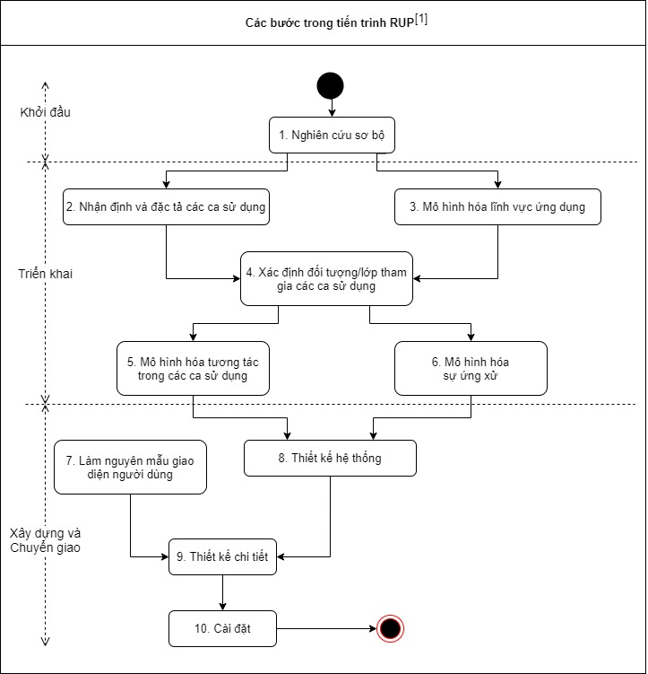

Hình 1.1 Sơ đồ tiến trình RUP

1. **KHẢO SÁT HIỆN TRẠNG**
   1. **Giới thiệu sơ bộ**

Hệ thống quản lý kết quả học tập của sinh viên mỗi một năm phải tiếp một số lượng sinh viên lớn. Một trong những khó khăn mà phòng đào tạo của trường gặp phải đó là quản lý điểm của sinh viên, không chỉ những sinh viên mới nhập học mà còn có nhiều sinh viên hiện đang học tập tại trường, việc quản lý này gặp khó khăn nhất là trong những đợt tổng kết học kì và tổng kết cuối năm. Vì vậy yêu cầu của trường là cần phải có một bộ phận quản lý điểm của từng sinh viên, của từng lớp cũng như của từng khoa để không có sự sai sót trong quá trình nhập điểm, in điểm….

Theo dõi toàn bộ quá trình học tập của sinh viên trong suốt quá trình học ở trong trường từ khi nhập học cho đến khi ra trường, đảm bảo không xảy ra sai sót trong quá trình cập nhập điểm và thống kê điểm. Hệ thống này giúp cho phòng đào tạo theo dõi, đánh giá kết quả học tập của sinh viên một cách nhanh nhất và chính xác nhất. Nó sẽ làm giảm đáng kể công sức, giấy tờ, sổ sách lưu trữ.

Ngoài việc cập nhật điểm của từng sinh viên, hệ thống cũng có thể tra cứu một số thông tin cần thiêt về sinh viên như ngày sinh, quê quán, chỗ ở hiện tại…

Hệ thống lưu trữ, xử lý kết quả học tập của sinh viên theo quy chế của nhà trường. Kiểm soát thống kê việc khen thưởng, xét học bổng, xét lưu ban, thi lại, học lại của sinh viên một cách nhanh chóng và chính xác. Thông qua công tác quản lý mà có thể có hồ sơ cụ thể vể kết quả học tập rèn luyên của sinh viên khi ra trường.

* 1. 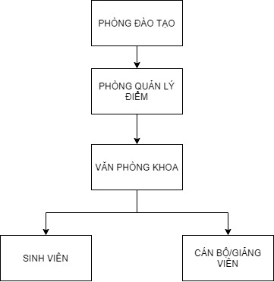**Sơ đồ tổ chức**

Hình 2.1 Sơ đồ tổ chức

* + 1. **Xác định yêu cầu**
* Quản lý điểm của sinh viên

Phòng quản lý điểm sẽ tiếp nhận bảng điểm từ giảng viên. Sau đó thông tin sẽ được phòng đào tạo cập nhập vào hệ thống với những thông tin: điểm quá trình của sinh viên, điểm rèn luyện của sinh viên, điểm thi kết thúc học phần.

* Xử lý điểm sinh viên

Hệ thống tự động tính điểm theo hệ số học phần đã được thiết lập sẵn. Từ đó hệ thống sẽ tự động tính ra: điểm tổng kết học phần, điểm trung bình chung môn học, điểm trung bình chung học kì (hệ 10/100), điểm trung bình chung học kì (hệ 4), điểm trung bình tích lũy, điểm trung bình tích lũy (hệ 4), số tín chỉ đạt ở học kỳ, số tín chỉ tích lũy. Sau đó sẽ đưa ra xếp loại học tập và rèn luyện của sinh viên.

* Thống kê điểm sinh viên

Phòng quản lý điểm thống kê để dễ dàng quản lý sinh viên, xem tiến độ và kết quả học tập của sinh viên theo học kỳ, năm học. Thống kê sinh các viên nợ môn và nhận học bổng, sau đó có danh sách và thông báo lại cho sinh viên.

* Lọc dữ liệu điểm sinh viên

Sau khi tính toán điểm sinh viên. Hệ thống phân loại, sắp xếp theo lớp, chuyên ngành, khoa, khóa, sắp xếp kết quả điểm trung bình hệ 4, hệ 10

* In phiếu điểm

Phòng đào tạo in phiếu điểm theo học kỳ, in danh sách điểm của lớp, khoa. Sinh viên muốn in phiếu điểm thì vô xem kết quả học tập của mình, sau đó in điểm thi.

* Quản lý học phần

Phòng đào tạo sẽ quản lý học phần : thêm, xóa, sửa các học phần để học sinh học, đặt số tín chỉ cho các học phần để có thể xử lý điểm

* Tra cứu điểm sinh viên

Sinh viên có thể tra cứu điểm bằng cách nhập mã số sinh viên. Sinh viên còn có thể xem điểm theo học kỳ, xem điểm của các học kỳ trước, tra cứu bảng điểm cá nhân, điểm lớp khóa, điểm theo môn học, sắp xếp thang điểm từ cao đến thấp.

* Quản lý khen thưởng và kỷ luật của sinh viên

Xuất danh sách sinh viên có điểm số cao nhất qua các học kì. Xuất danh sách sinh viên có điểm số thấp nhất qua các học kì.Lập danh sách sinh viên được học bổng khuyến khích học tập, danh sách sinh viên bị cảnh cáo học tập và bị thôi học, sau đó thông báo đến các khoa danh sách sinh viên được học bổng và bị cảnh cáo.

* Quản lý tài khoản

Phòng đào tạo sẽ quản lý tài khoản, cấp tài khoản cho những đối tượng sử dụng hệ thống và phân quyền.

* Xem thông tin cá nhân

Người dùng sẽ đăng nhập vào hệ thống, sau đó có thể xem thông tin cá nhân, cập nhật lại thông tin cá nhân và tài khoản của mình

* + 1. **Chức năng, nghiệp vụ của từng bộ phận**

|  |  |  |
| --- | --- | --- |
| STT | Chức vụ | Mô tả nghiệp vụ |
| 1 | Sinh viên | * Tra cứu điểm * Xem danh sách khen thưởng và kỷ luật * In phiếu điểm cá nhân. |
| 2 | Giảng viên | * Đưa phiếu điểm điểm sinh viên cho phòng quản lý điểm * Nhận kế hoạch giảng dạy từ hệ thống, tiếp nhận thông báo hệ thống từ phòng đào tạo nếu có thông tin sai sót * Tra cứu và in phiếu điểm |
| 3 | Phòng quản lý điểm | * Quản lý điểm của sinh viên * Truy xuất phiếu điểm * Thống kê điểm sinh viên * In phiếu và lập báo cáo cho phòng đào tạo |
| 4 | Phòng đào tạo | * Quản lý học phần * Quản lý tài khoản * In phiếu điểm |
| 5 | Văn phòng khoa | * Quản lý khen thưởng và kỷ luật * Thống kê điểm * Lọc dữ liệu điểm |

Bảng 2.1 Bảng mô tả chức năng, nghiệp vụ

* + 1. **Hiện trạng tin học**

Hiện tại trường đại học này không có sử dụng phần mềm để quản lý kết quả học tập của sinh viên. Toàn bộ các thông tin về vấn đề quản lý kết quả học tập của sinh viên được lưu trữ bằng giấy tờ văn bản và lưu trên máy tính bằng word, Excel.

* 1. **Xác định và thu thập yêu cầu**
     1. **Yêu cầu chức năng**

1. Quản lý điểm của sinh viên
   * Quản lý điểm quá trình học phần
   * Quản lý điểm thi kết thúc học phần
   * Quản lý điểm rèn luyện
2. Xử lý điểm sinh viên
   * Điểm tổng kết học phần
   * Điểm trung bình chung môn học
   * Điểm trung bình chung học kì (hệ 10/100)
   * Điểm trung bình chung học kì (hệ 4)
   * Điểm trung bình tích lũy
   * Điểm trung bình tích lũy (hệ 4)
3. Thống kê điểm sinh viên
   * Thống kê kết quả từng kỳ
   * Thống kê kết quả học tập từng khóa
   * Thống kê sinh viên thi lại
   * Thống kê sinh viên được học bổng
   * Thống kê sinh viên nợ môn
4. In phiếu điểm
   * In phiếu điểm cá nhân
   * In phiếu điểm cho sinh viên tốt nghiệp
   * In phiếu điểm sinh viên theo lớp, khóa, khoa
   * In phiếu điểm sinh viên theo học phần
5. Tra cứu điểm sinh viên
   * Tra cứu kết quả điểm học kỳ
   * Tra cứu bảng điểm các năm trước
   * Tra cứu bảng điểm cá nhân
   * Tra cứu bảng điểm lớp, khóa, khoa
   * Tra cứu bảng điểm của các sinh viên theo học phần
6. Lọc dữ liệu điểm sinh viên

* Sắp xếp kết quả điểm học tập theo tên
* Sắp xếp kết quả điểm học tập theo lớp
* Sắp xếp kết quả điểm theo điểm tích lũy hệ 4

1. Quản lý khen thưởng và kỷ luật của sinh viên

* Danh sách học bổng khuyến khích học tập
* Danh sách sinh viên bị cảnh báo
* Danh sách sinh viên bị tạm dừng học
* Danh sách sinh viên buộc thôi học
* Danh sách sinh viên bảo lưu
  + 1. **Yêu cầu phi chức năng**
* Phân quyền rõ ràng, chặt chẽ.
* Hiệu năng hoạt động
* Tính khả dụng: làm hài lòng người sử dụng, phù hợp nhu cầu dễ dàng sử dụng
* Tính tin cậy: có khả năng phục hồi và lưu trữ dữ liệu
* An toàn thông tin: bảo mật toàn vẹn
* Thống kê được biểu diễn chi tiết nhất có thể.
  + 1. **Yêu cầu phía người sử dụng**
* Giao diện đẹp dễ dùng, thân thiện với người sử dụng.
* Thiết kế đơn giản, công cụ tiện lợi thao tác, nhập dữ liệu nhanh cho người sử dụng.
* Định dạng danh sách sinh viên, thông tin điểm số dễ nhìn theo yêu cầu của người sử dụng

1. **PHÂN TÍCH HỆ THỐNG**
   1. **Yêu cầu hệ thống**
      1. **Đối với phòng quản lý điểm:**

* Đăng nhập, đăng xuất
* Quản lý điểm của sinh viên
* Truy xuất phiếu điểm
* Thống kê điểm sinh viên
* In phiếu và lập báo cáo cho phòng đào tạo
  + 1. **Đối với văn phòng khoa**
* Đăng nhập, đăng xuất
* Quản lý khen thưởng và kỷ luật
* Thống kê điểm
* Lọc dữ liệu điểm
  + 1. **Đối với phòng đào tạo**
* Quản lý học phần
* Quản lý tài khoản
* In phiếu điểm
  + 1. **Đối với sinh viên**
* Đăng nhập, đăng xuất
* Tra cứu điểm
* Xem danh sách khen thưởng và kỷ luật
* In phiếu điểm cá nhân
  + 1. **Đối với giảng viên**
* Đăng nhập, đăng xuất
* Đưa phiếu điểm điểm sinh viên cho phòng quản lý điểm
* Nhận kế hoạch giảng dạy từ hệ thống, tiếp nhận thông báo hệ thống từ phòng đào tạo nếu có thông tin sai sót
* Tra cứu và in phiếu điểm
  1. **Biểu đồ Usecase**
     1. **Danh sách các tác nhân**
* Phòng đào tạo: Xét duyệt danh sách điểm của sinh viên, Thống kê kết quả của khoa, lập danh sách khen thưởng và kỷ luật, quản lý thông tin điểm của sinh viên.
* Sinh viên: tra cứu điểm, xem danh sách khen thưởng và kỷ luật, in phiếu điểm cá nhân.
* Giảng viên: Đưa phiếu điểm điểm sinh viên cho phòng quản lý điểm, nhận kế hoạch giảng dạy từ hệ thống, tiếp nhận thông báo hệ thống từ phòng đào tạo nếu có thông tin sai sót.
* Phòng quản lý điểm: cập nhật điểm của sinh viên, truy xuất phiếu điểm, Thống kê điểm sinh viên, In phiếu và lập báo cáo cho phòng đào tạo.
* Văn phòng khoa: quản lý khen thưởng và kỷ luật, thống kê điểm, lọc dữ liệu điểm.
  + 1. 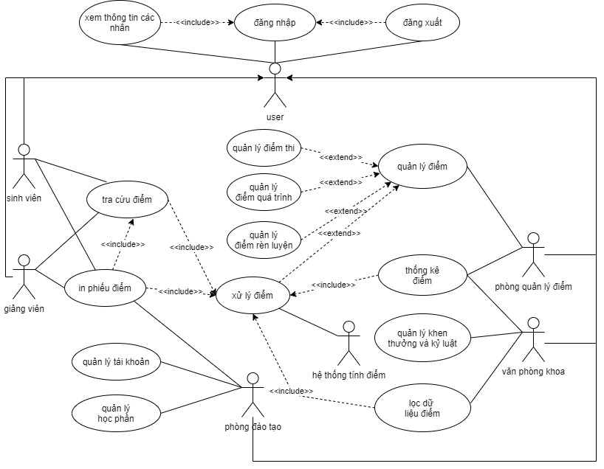**Biểu đồ usecase tổng quát**

Hình 3.1 Sơ đồ use case tổng quát

* 1. **Phân rã và đặc tả usecase**
     1. 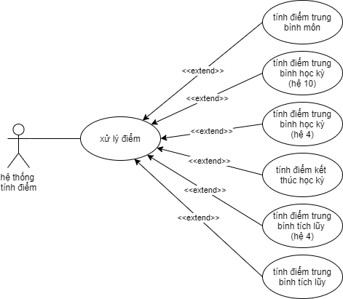**Usecase xử lý điểm xem**

Hình 3.2 Sơ đồ use case xử lý điểm

* + 1. 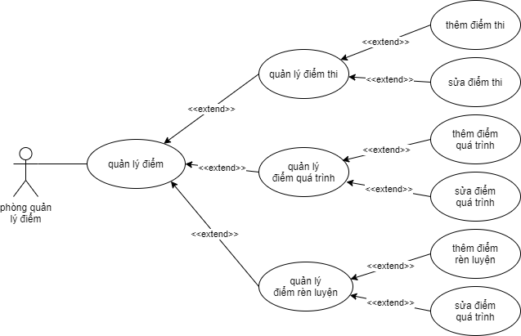**Usecase quản lý điểm**

Hình 3.3 Sơ đồ use case quản lý điểm

* + 1. 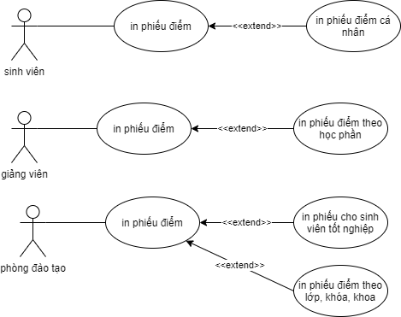**Usecase in phiếu điểm**

Hình 3.4 Sơ đồ use case in phiếu điểm

* + 1. 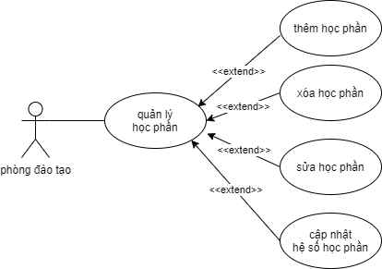 **Usecase quản lý học phần**

Hình 3.5 Sơ đồ use case quản lý học phần

* + 1. 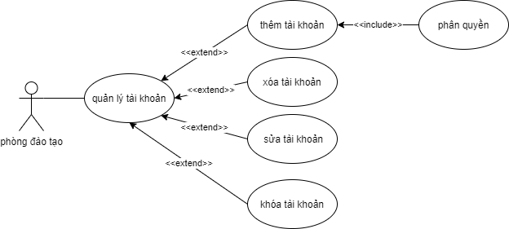**Usecase quản lý tài khoản**

Hình 3.6 Sơ đồ use case quản lý tài khoản

* + 1. 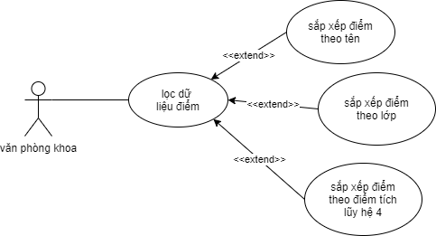**Usecase lọc dữ liệu điểm**

Hình 3.7 Sơ đồ use case lọc dữ liệu điểm

* + 1. 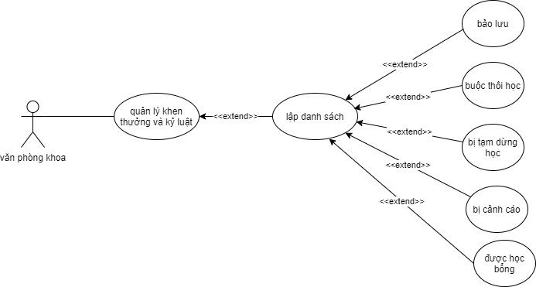**Usecase khen thưởng và kỷ luật**

Hình 3.8 Sơ đồ use case khen thưởng và kỷ luật

* + 1. 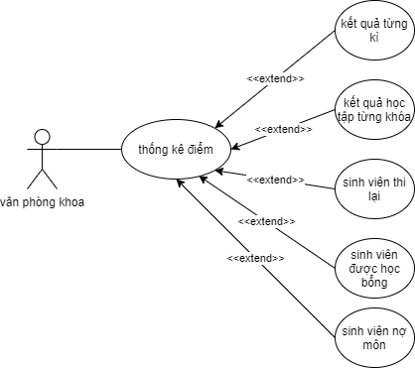**Usecase thống kê điểm**

Hình 3.9 Sơ đồ use case thống kê điểm

* + 1. 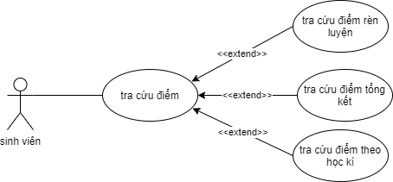**Usecase tra cứu điểm**

Hình 3.10 Sơ đồ use case tra cứu điểm

* + 1. 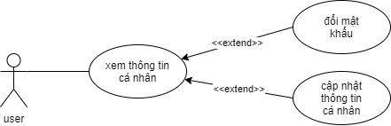 **Usecase xem thông tin cá nhân**

Hình 3.11 Sơ đồ use case xem thông tin cá nhân

* 1. **Đặc tả use case**
     1. **Đặc tả use case tra cứu điểm**

|  |
| --- |
| Mô tả tóm tắt:   * Tên UC: Tra cứu điểm * Mục đích: Tra cứu điểm học tập của sinh viên * Tóm lược: Hiển thị kết quả học tập của sinh viên theo học kỳ đã chọn * Tác nhân: Sinh viên |
| Dòng sự kiện chính:   * Yêu cầu sinh viên phải đăng nhập * Yêu cầu mã số sinh viên * Chọn học kỳ muốn tra cứu * HIển thị kết quả học kỳ mà sinh viên chọn |
| Dòng sự kiện phụ:   * Mã số sinh viên bị khóa không thể xem được * Mã số sinh viên bị sai |
| Tiền điều kiện:   * Mã số sinh viên phải chính xác * Đưa đúng học kỳ muốn hiển thị |
| Hậu điều kiện   * Tra cứu điểm phải ở trạng thái sẵn sàng cho lần tra cứu mới |

Bảng 3.1 Đặc tả use case tra cứu điểm

* + 1. **Đặc tả use case in phiếu điểm**

|  |
| --- |
| Mô tả tóm tắt:   * Tên UC: In phiếu điểm * Mục đích: In kết quả điểm học tập của sinh viên * Tóm lược: Hiển thị kết quả học tập của sinh viên theo học kỳ, khoa, lớp, khóa, in phiếu điểm cho sinh viên tốt nghiệp sau đó in ra * Tác nhân: Sinh viên, Giảng viên, Phòng đào tạo |
| Dòng sự kiện chính:   * Yêu cầu đăng nhập * Yêu cầu mã số sinh viên, mã lớp, mã ngành, niên khóa * Chọn kết quả muốn in * In phiếu điểm kết quả mà tác nhân đã chọn |
| Dòng sự kiện phụ:   * Mã số sinh viên, mã lớp, mã ngành bị khóa không thể xem hoặc in được |
| Tiền điều kiện:   * Mã số sinh viên ,mã lớp, mã ngành phải chính xác * Sinh viên phải có điểm, phải đi thi |
| Hậu điều kiện   * In phiếu điểm phải ở trạng thái thực hiện một lần in mới |

Bảng 3.2 Đặc tả use case in phiếu điểm

* + 1. **Đặc tả use case quản lý điểm**

|  |
| --- |
| Mô tả tóm tắt:   * Tên UC: cập nhật điểm của sinh viên * Mục đích: cập nhật thêm điểm, sửa điểm của sinh viên * Tóm lược: Giảng viên sau khi tổng kết được điểm của các sinh viên thì sẽ nộp lại bảng điểm cho phòng quản lý điểm, sau đó phòng quản lý điểm sẽ cập nhật điểm cho sinh viên * Tác nhân: Phòng quản lý điểm |
| Dòng sự kiện chính:   * Yêu cầu đăng nhập * Chọn mã số sinh viên muốn cập nhật * Sau đó cập nhật điểm cho sinh viên |
| Dòng sự kiện phụ:   * Sinh viên đã nghỉ học thì không thể cập nhật điểm * Mã số sinh viên sai |
| Tiền điều kiện:   * Mã số sinh viên phải chính xác * Sinh viên phải có điểm để phòng đào tạo cập nhật |
| Hậu điều kiện   * Hệ thống phải sẵn sàng cho lần cập nhật điểm cho sinh viên tiếp theo |

Bảng 3.3 Đặc tả use case quản lý điểm

* + 1. **Đặc tả use case xử lý điểm**

|  |
| --- |
| Mô tả tóm tắt:   * Tên UC: xử lý điểm sinh viên * Mục đích: xử lý tính toán điểm của sinh viên nhanh và chính xác nhất * Tóm lược: sau khi phòng đào tạo nhập điểm quá trình, điểm thi của sinh viên, hệ thống tính điểm sẽ tính theo hệ số đã lập trình. Từ đó, sẽ tính được điểm tổng kết học phần, điểm trung bình chung môn học, điểm trung bình chung học kì (hệ 10/100), điểm trung bình chung học kì (hệ 4), điểm trung bình tích lũy, điểm trung bình tích lũy (hệ 4), số tín chỉ đạt ở học kỳ, số tín chỉ tích lũy. Sau đó sẽ đưa ra xếp loại học tập và rèn luyện của sinh viên. * Tác nhân: Hệ thống tính điểm |
| Dòng sự kiện chính:   * File điểm đã được nhập import vào * Xử lý điểm |
| Dòng sự kiện phụ:   * Đọc file không thành công, hoặc không import được file |
| Tiền điều kiện:   * File điểm số phải được nhập đầy đủ * File điểm số phải theo thang 10 * Phải là file excel |
| Hậu điều kiện:   * Hệ thống sẵn sàng cho lần tính kế tiếp |

Bảng 3.4 Đặc tả use case xử lý điểm

* + 1. **Đặc tả use case thống kê điểm**

|  |
| --- |
| Mô tả tóm tắt:   * Tên UC: Thống kê điểm sinh viên * Mục đích: thống kế kết quả học tập của sinh viên * Tóm lược: sau khi hệ thống đã xử lý điểm của sinh viên, phòng đào tạo sẽ thống kê ra được,Thống kê kết quả từng kỳ, Thống kê kết quả học tập từng khóa, Thống kê sinh viên thi lại, thống kê sinh viên được học bổng, thống kê sinh viên nợ môn * Tác nhân: phòng quản lý điểm |
| Dòng sự kiện chính:   * Đăng nhập * Chọn kiểu thống kê |
| Dòng sự kiện phụ:   * Xử lý đăng nhập không thành công * Lỗi thống kê |
| Tiền điều kiện:   * Điểm đã được xử lý |
| Hậu điều kiện:   * Trạng thái chờ sẵn sàng cho lần thống kê khác |

Bảng 3.5 Đặc tả use case thống kê điểm

* + 1. **Đặc tả use case quản lý học phần**

|  |
| --- |
| Mô tả tóm tắt:   * Tên UC: Quản lý học phần * Mục đích: Quản lý học phần học của sinh viên * Tóm lược: Phòng đào tạo sẽ thực hiện các thao tác thêm, xóa, sửa học phần, cập nhật hệ số học phần để hệ thống xử lý điểm có thể tính điểm ra cho sinh viên * Tác nhân: phòng đào tạo |
| Dòng sự kiện chính:   * Đăng nhập * Thêm học phần * Chọn phần muốn sửa, xóa * Cập nhật hệ số cho học phần |
| Dòng sự kiện phụ:   * Xử lý đăng nhập không thành công * Lỗi khi thực hiện quản lý học phần |
| Tiền điều kiện:   * Học phần đã được lên kế hoạch sẵn |
| Hậu điều kiện:   * Trạng thái chờ sẵn sàng cho lần thực hiện khác |

Bảng 3.6 Đặc tả use case quản lý học phần

* + 1. **Đặc tả use case lọc dữ liệu điểm**

|  |
| --- |
| Mô tả tóm tắt:   * Tên UC: Lọc dữ liệu điểm * Mục đích: Lọc dữ liệu điểm sinh viên để theo dõi, quản lý thống kê * Tóm lược: Văn phòng khoa lọc dữ liệu điểm sinh viên sắp xếp điểm theo tên, theo lớp, sắp xếp điểm theo điểm tích lũy hệ 4 * Tác nhân: Văn phòng khoa |
| Dòng sự kiện chính:   * Đăng nhập * Chọn kiểu sắp xếp điểm |
| Dòng sự kiện phụ:   * Xử lý đăng nhập không thành công * Lỗi khi thực hiện lọc dữ liệu điểm |
| Tiền điều kiện:   * Hệ thống phải có điểm sinh viên |
| Hậu điều kiện:   * Trạng thái chờ sẵn sàng cho lần thực hiện khác |

Bảng 3.7 Đặc tả use case lọc dữ liệu điểm

* + 1. **Đặc tả use case quản lý khen thưởng và kỷ luật**

|  |
| --- |
| Mô tả tóm tắt:   * Tên UC: Quản lý khen thưởng và kỷ luật * Mục đích: Quản lý khen thưởng và kỷ luật cho các sinh viên sau khi có kết quả học tập * Tóm lược: Văn phòng khoa sau khi có kết quả điểm sinh viên thì sẽ xem xét xem sinh viên có đủ điều kiện để khen thưởng hoặc lại sẽ kỷ luật cảnh cáo, buộc thôi học, sau đó báo cho sinh viên biết * Tác nhân: Văn phòng khoa |
| Dòng sự kiện chính:   * Đăng nhập * Chọn danh sách điểm * Lọc điểm sinh viên * Khen thưởng và kỷ luật |
| Dòng sự kiện phụ:   * Xử lý đăng nhập không thành công * Lỗi khi thực hiện quản lý khen thưởng và kỷ luật |
| Tiền điều kiện:   * Hệ thống phải có điểm sinh viên |
| Hậu điều kiện:   * Trạng thái chờ sẵn sàng cho lần thực hiện khác |

Bảng 3.8 Đặc tả use case khen thưởng và kỷ luật

* + 1. **Đặc tả use case quản lý tài khoản**

|  |
| --- |
| Mô tả tóm tắt:   * Tên UC: Quản lý tài khoản * Mục đích: Quản lý tài khoản sinh viên, giảng viên, phòng quản lý điểm, văn phòng khoa * Tóm lược: Phòng đào tạo thực hiện thêm, xóa, sửa tài, phân quyền cho người dùng, khóa tài khoản người dùng * Tác nhân: Phòng đào tạo |
| Dòng sự kiện chính:   * Đăng nhập * Thực hiện các chức năng quản lý tài khoản |
| Dòng sự kiện phụ:   * Xử lý đăng nhập không thành công * Lỗi khi thực hiện chức năng quản lý tài khoản |
| Tiền điều kiện:   * Phải có mã người dùng |
| Hậu điều kiện:   * Trạng thái chờ sẵn sàng cho lần thực hiện khác |

Bảng 3.9 Đặc tả use case quản lý tài khoản

* + 1. **Đặc tả use case xem thông tin cá nhân**

|  |
| --- |
| Mô tả tóm tắt:   * Tên UC: Xem thông tin cá nhân * Mục đích: Xem thông tin cá nhân * Tóm lược: Sau khi người dùng đăng nhập vô hệ thống thì có thể xem thông tin cá nhân của mình, có thể cập nhật lại thông tin cá nhân và tài khoản nếu muốn * Tác nhân: Các đối tượng của hệ thống |
| Dòng sự kiện chính:   * Đăng nhập * Xem thông tin cá nhân * Cập nhật thông tin cá nhân * Đổi mật khẩu |
| Dòng sự kiện phụ:   * Xử lý đăng nhập không thành công * Lỗi khi thực hiện chức năng xem thông tin cá nhân |
| Tiền điều kiện:   * Phải có tài khoản để đăng nhập vô hệ thống |
| Hậu điều kiện:   * Trạng thái chờ sẵn sàng cho lần thực hiện khác |

Bảng 3.10 Đặc tả use case xem thông tin cá nhân

1. **THIẾT KẾ HỆ THỐNG VÀ CƠ SỞ DỮ LIỆU**
   1. **Biểu đồ lớp**

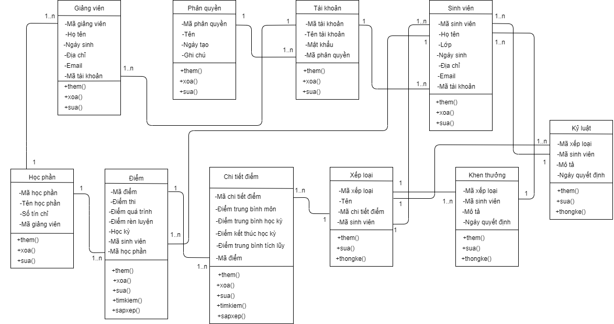

Hình 4.1 Biểu đồ lớp

* 1. **Biểu đồ trạng thái**
     1. 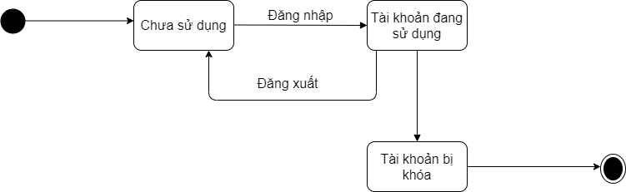**Biểu đồ trạng thái tài khoản**

Hình 4.2 Biểu đồ trạng thái tài khoản

* + 1. **Biểu đồ trạng thái điểm**

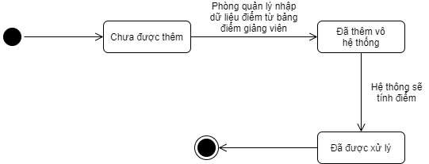

Hình 4.3 Biểu đồ trạng thái điểm

* 1. **Biểu đồ trình tự**
     1. 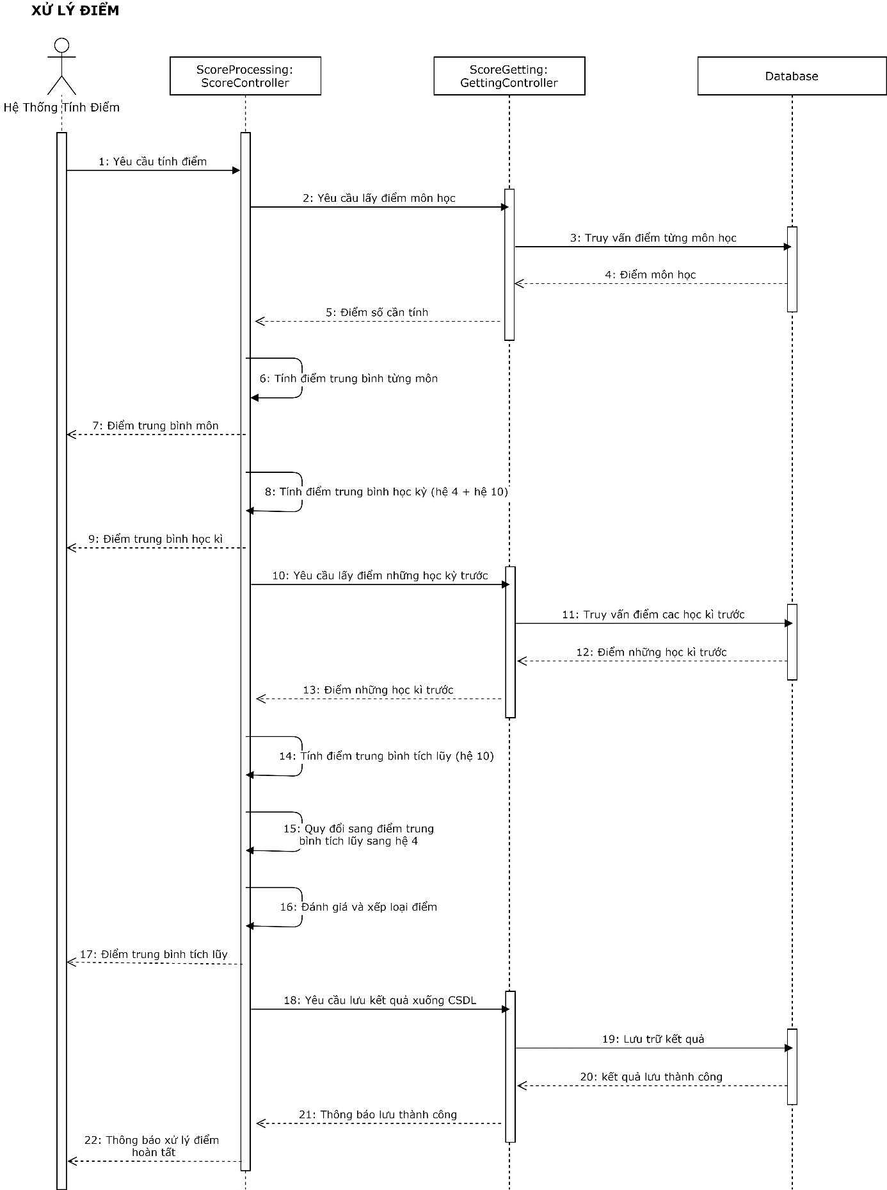**Biểu đồ trình tự xử lý điểm**

Hình 4.4 Biểu đồ trình tự xử lý điểm

* + 1. 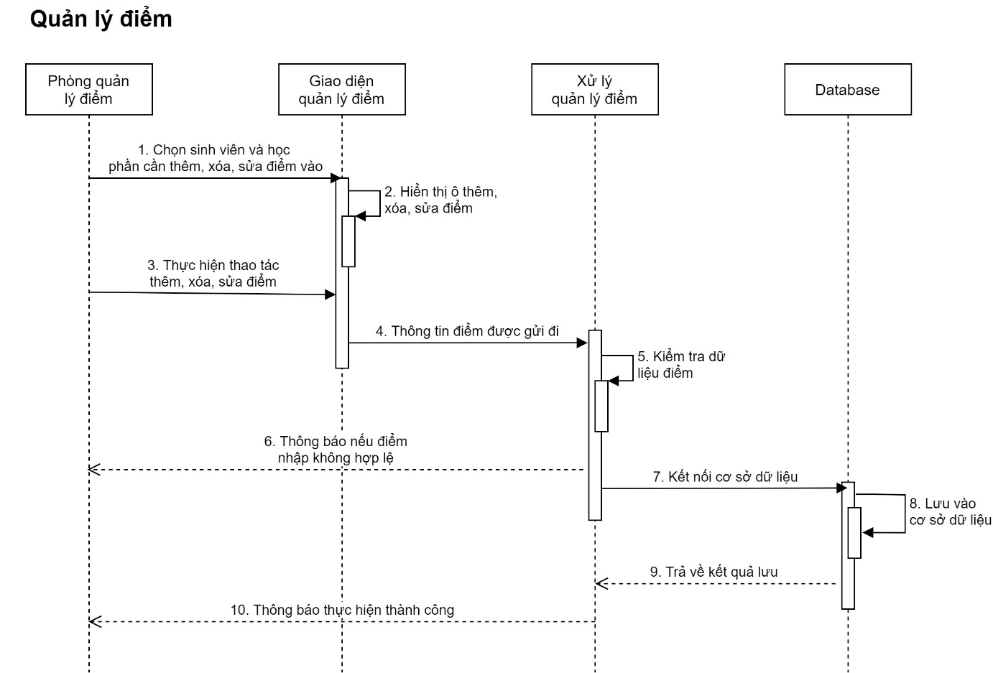**Biểu đồ trình tự quản lý điểm**

Hình 4.5 Biểu đồ trình tự quản lý điểm

* + 1. **Biểu đồ trình tự in phiếu điểm**

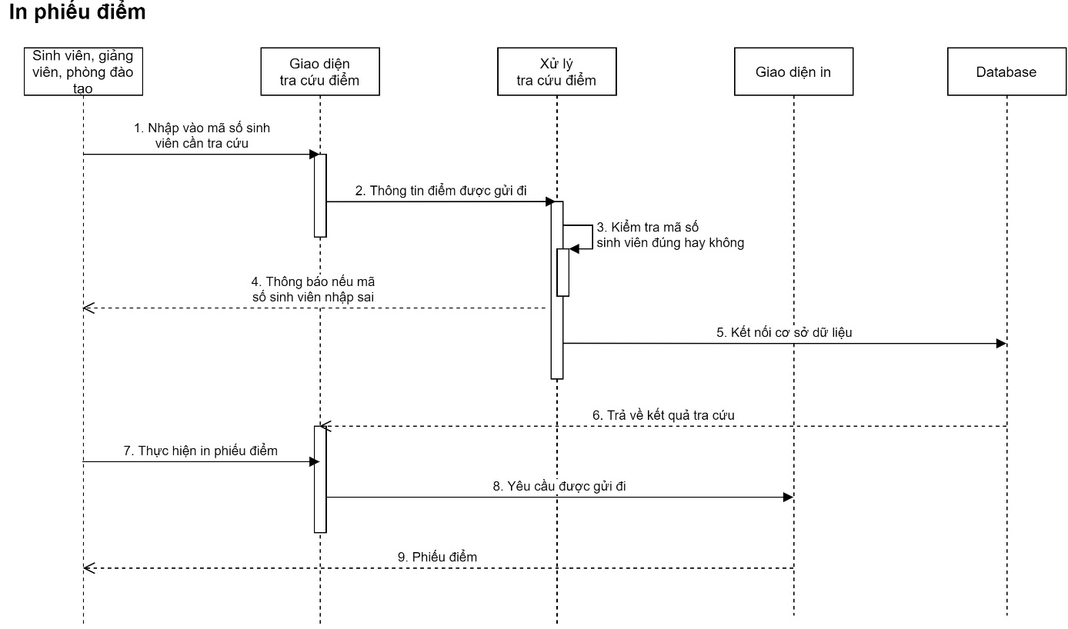

Hình 4.6 Biểu đồ trình tự in phiếu điểm

* + 1. 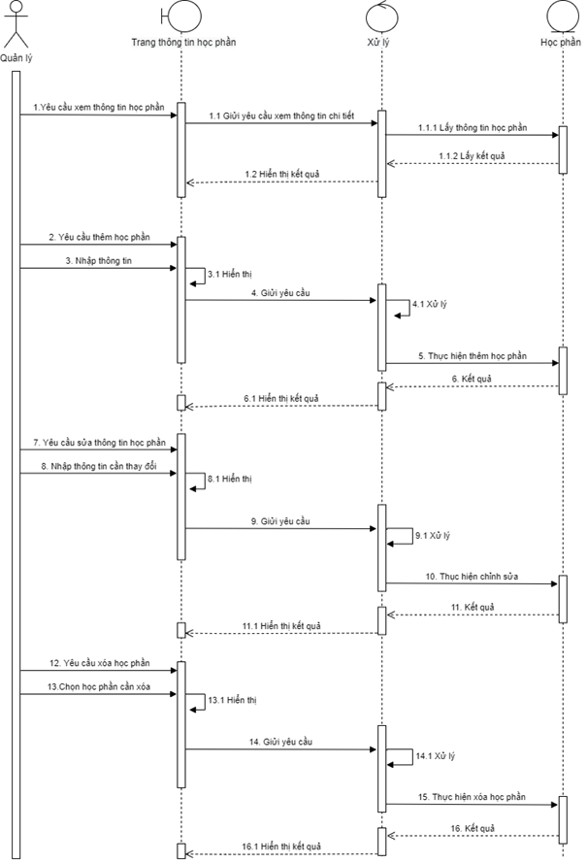**Biểu đồ trình tự quản lý học phần**

Hình 4.7 Biểu đồ trình tự quản lý học phần

* + 1. **Biểu đồ trình tự quản lý tài khoản**

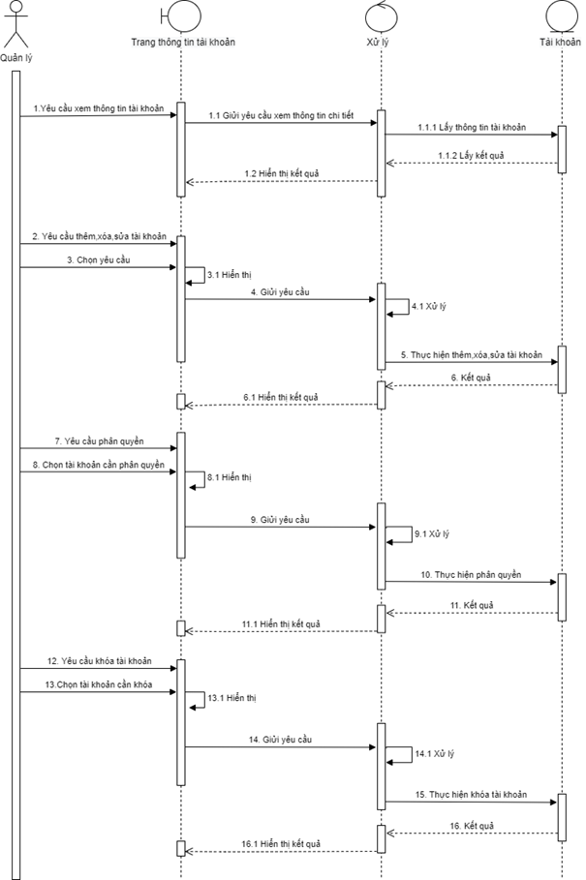

Hình 4.8 Biểu đồ trình tự quản lý tài khoản

* + 1. 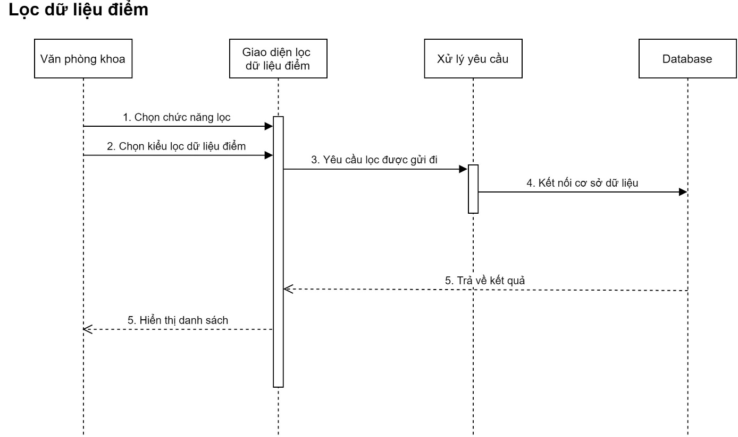**Biểu đồ trình tự lọc dữ liệu điểm**

Hình 4.9 Biểu đồ trình tự lọc dữ liệu điểm

* + 1. 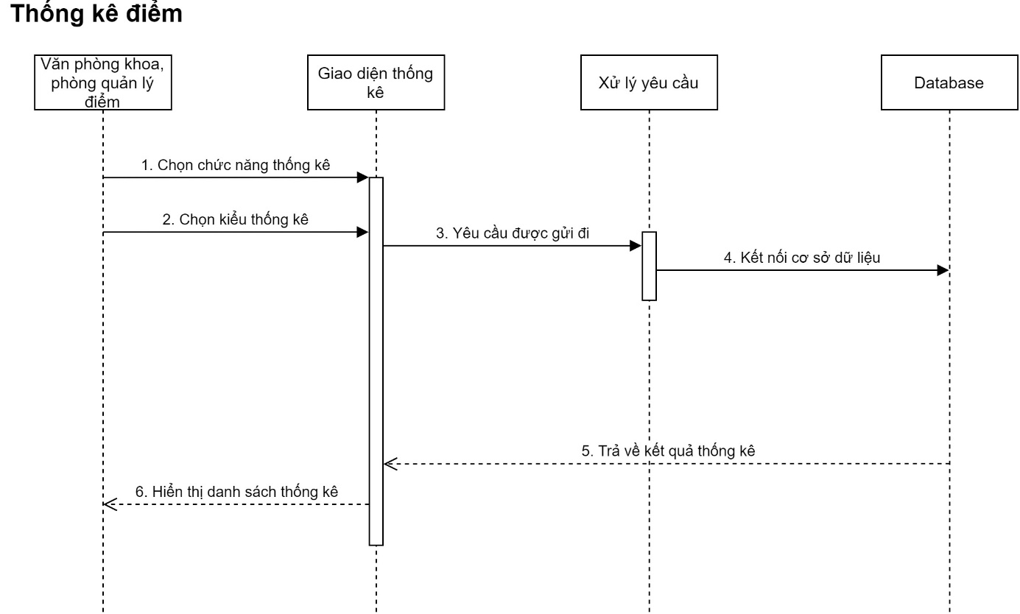**Biểu đồ trình tự thống kê điểm**

Hình 4.10 Biểu đồ trình tự thống kê điểm

* + 1. 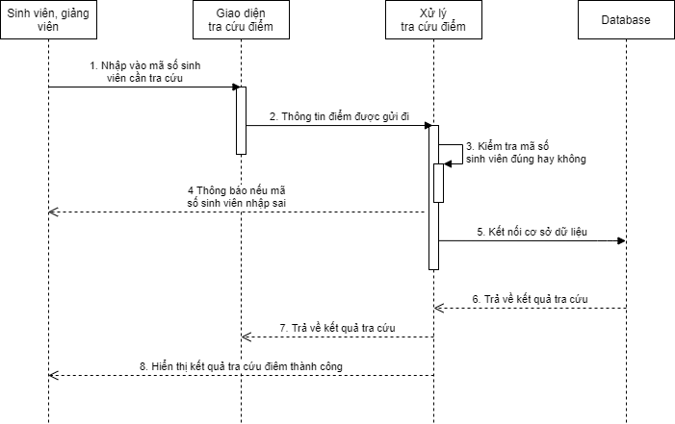**Biểu đồ trình tự tra cứu điểm**

Hình 4.11 Biểu đồ trình tự tra cứu điểm

* + 1. 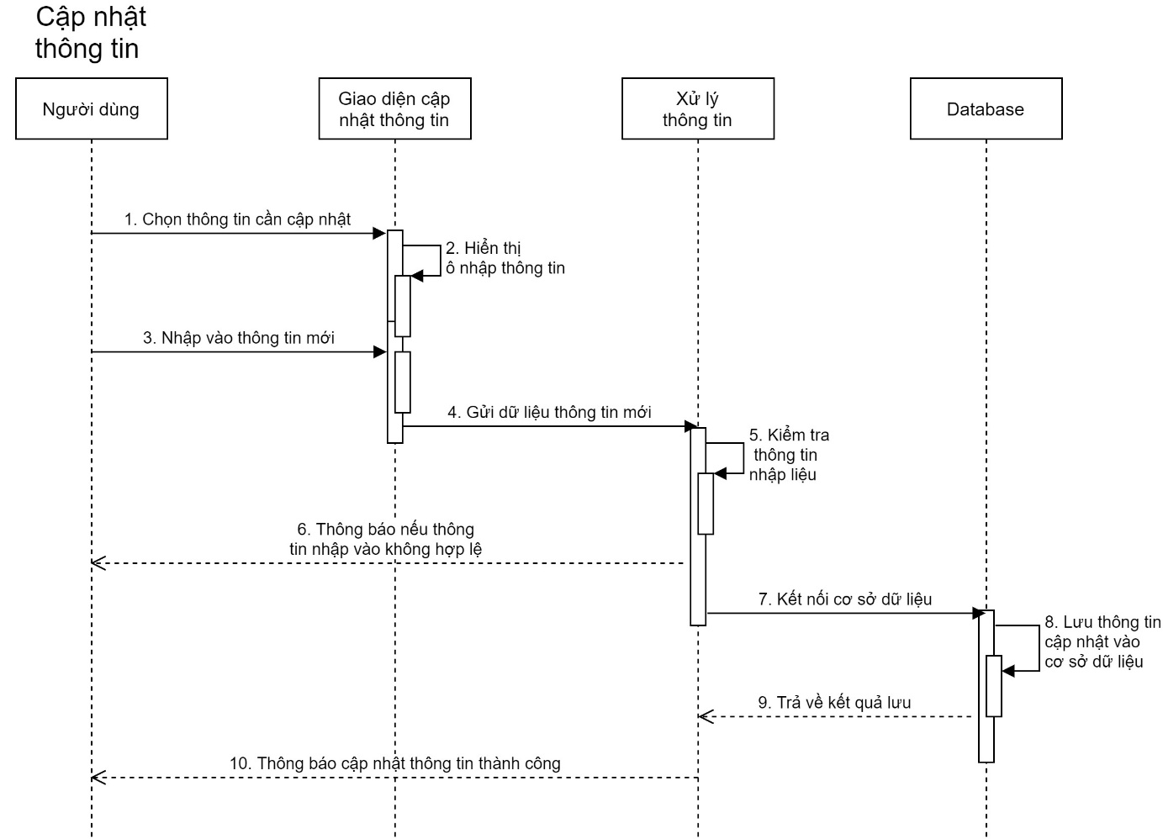**Biểu đồ trình tự cập nhật thông tin cá nhân**

Hình 4.12 Biểu đồ trình tự xem thông tin cá nhân

* 1. **Biểu đồ hoạt động**
     1. 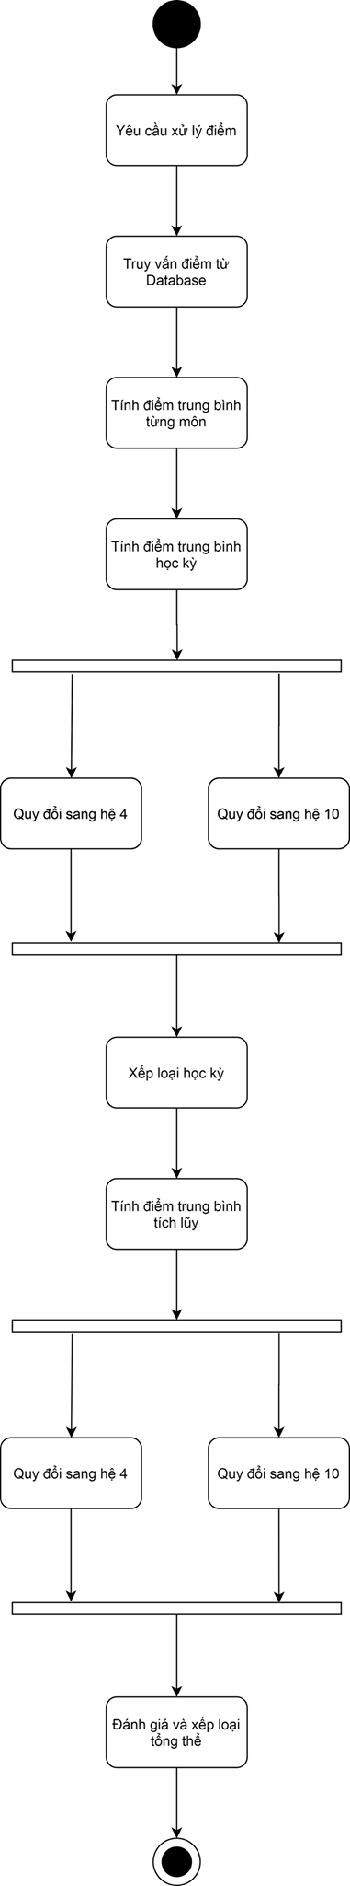**Biểu đồ hoạt động xử lý điểm**

Hình 4.13 Biểu đồ hoạt động xử lý điểm

* + 1. 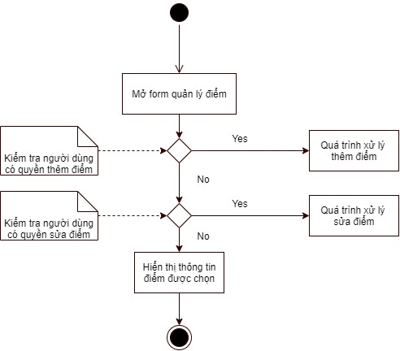**Biểu đồ hoạt động quản lý điểm**

Hình 4.14 Biểu đồ hoạt động quản lý điểm

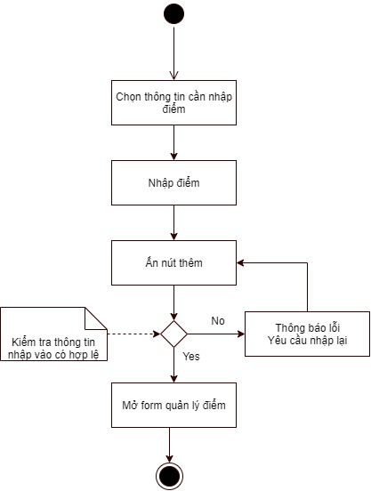Thêm điểm

Hình 4.14.1 Biểu đồ hoạt động quản lý điểm – thêm điểm

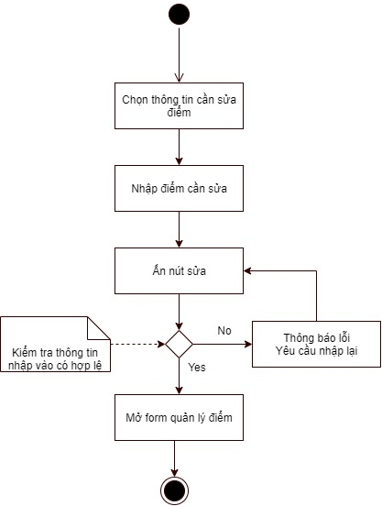Sửa điểm

Hình 4.14.2 Biểu đồ hoạt động quản lý điểm – sửa điểm

* + 1. 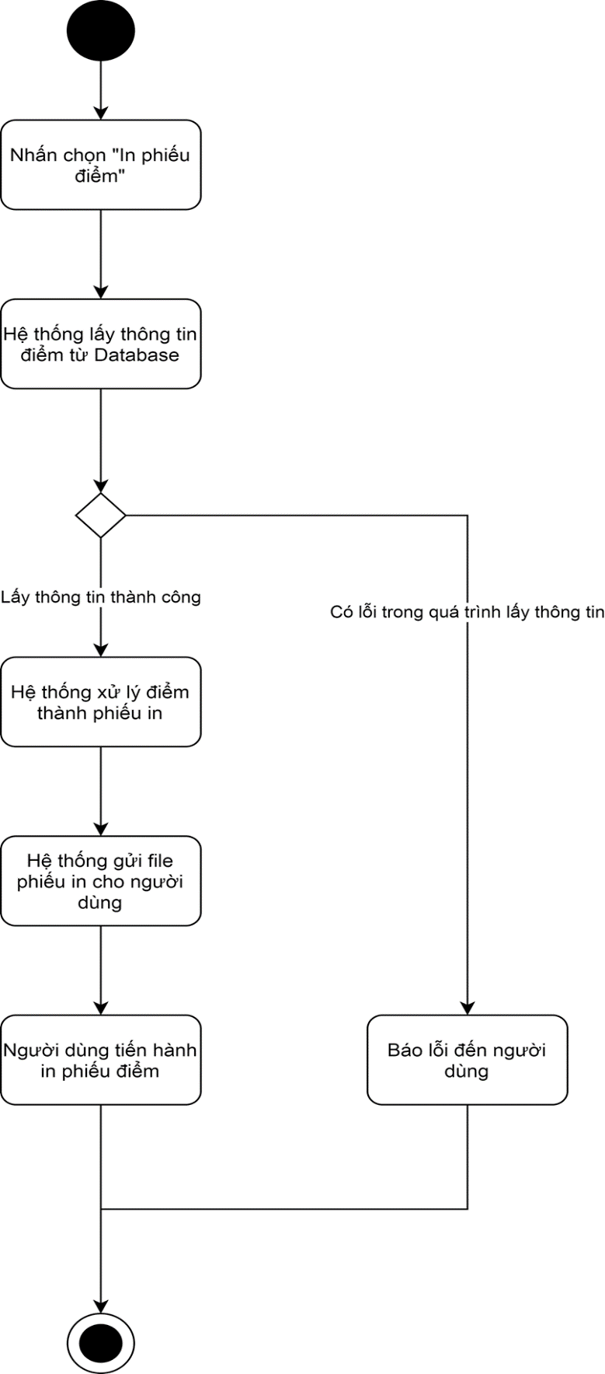**Biểu đồ hoạt động in phiếu điểm**

Hình 4.15 Biểu đồ hoạt động in phiếu điểm

* + 1. **Biểu đồ hoạt động quản lý học phần**

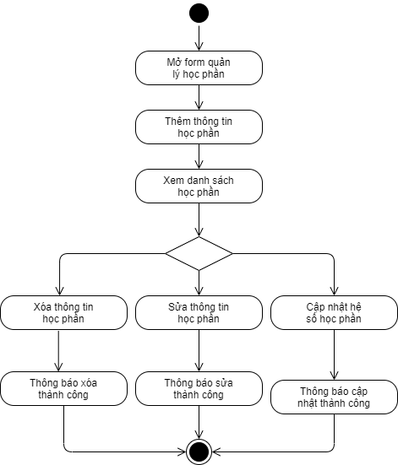

Hình 4.16 Biểu đồ hoạt động quản lý học phần

* + 1. 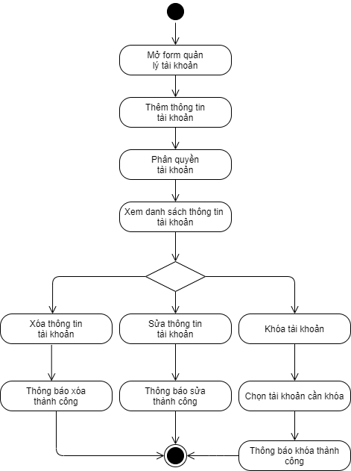**Biểu đồ hoạt động quản lý tài khoản**

Hình 4.8 Biểu đồ trình tự quản lý tài khoản

* + 1. **Biểu đồ hoạt động lọc dữ liệu điểm**

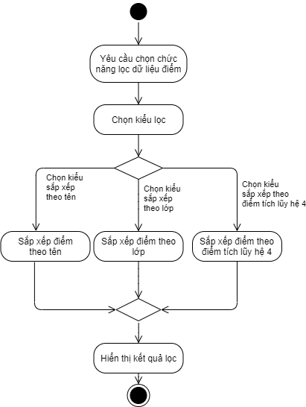

Hình 4.18 Biểu đồ hoạt động lọc dữ liệu điểm

* + 1. 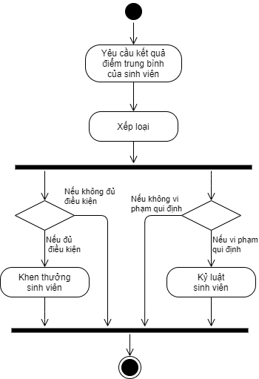**Biểu đồ hoạt động khen thưởng và kỷ luật**

Hình 4.19 Biểu đồ hoạt động khen thưởng và kỷ luật

* + 1. **Biểu đồ hoạt động thống kê điểm**

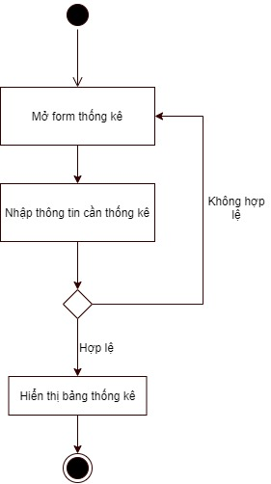

Hình 4.20 Biểu đồ hoạt động thống kê điểm

* + 1. 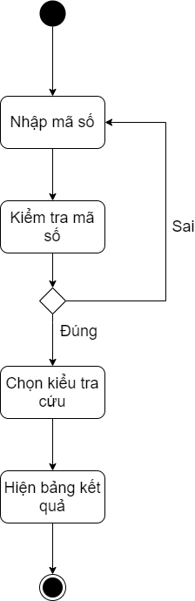**Biểu đồ hoạt động tra cứu điểm**

Hình 4.21 Biểu đồ hoạt động tra cứu điểm

* + 1. 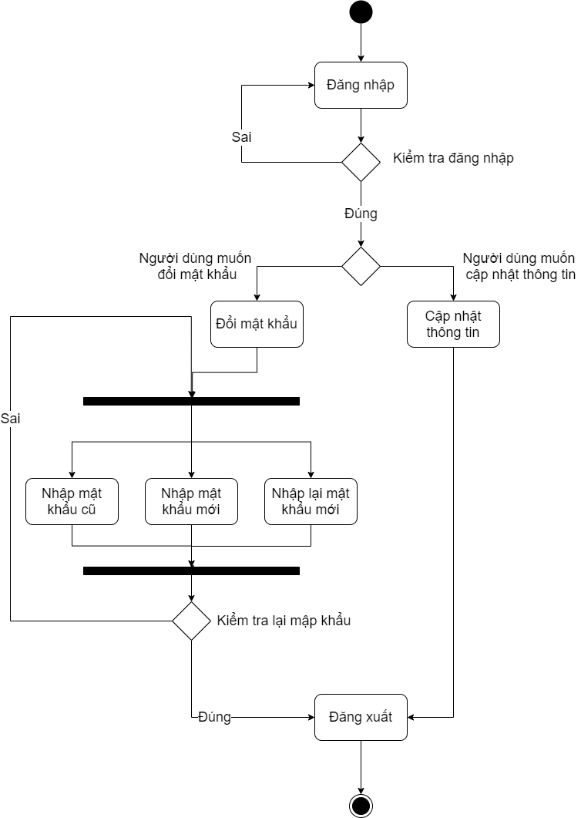**Biểu đồ hoạt động xem thông tin cá nhân**

Hình 4.22 Biểu đồ hoạt động xem thông tin cá nhân

* 1. 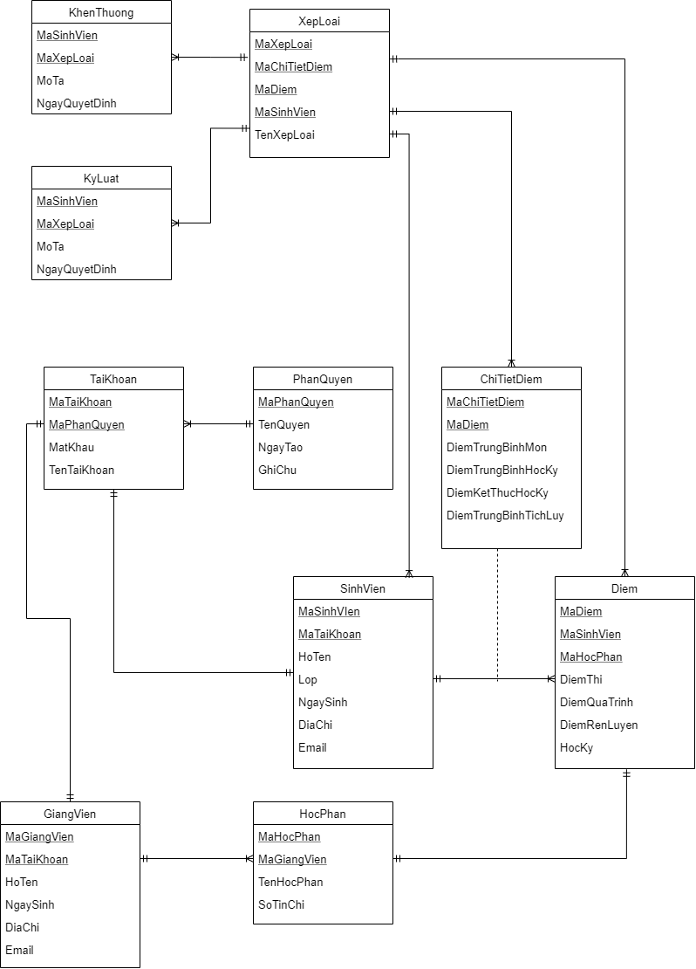**Thiết kế cơ sở dữ liệu**

Hình 4.23 Biểu đồ cơ sở dữ liệu

* + 1. **Mô tả chi tiết các bảng**
       1. **Bảng phân quyền**

|  |  |  |  |
| --- | --- | --- | --- |
| Tên bảng | GiangVien | | |
| Mô tả | Danh sách phân quyền | | |
| Các cột | Kiểu dữ liệu | Đặc điểm | Mô tả |
| MaPhanQuyen | varchar(50) | PK, not NULL | Mã phân quyền |
| Ten | varchar(50) | not NULL | Tên phân quyền |
| NgayTao | date | not NULL | Ngày tạo |
| GhiChu | varchar(50) | not NULL | Ghi chú |

Bảng 4.1 Mô tả bảng phân quyền

* + - 1. **Bảng tài khoản**

|  |  |  |  |
| --- | --- | --- | --- |
| Tên bảng | GiangVien | | |
| Mô tả | Danh sách tài khoản | | |
| Các cột | Kiểu dữ liệu | Đặc điểm | Mô tả |
| MaTaiKhoan | varchar(50) | PK, not NULL | Mã tài khoản |
| TenTaiKhoan | varchar(50) | not NULL | Tên tài khoản |
| MatKhau | varchar(50) | not NULL | Mật khẩu |
| MaPhanQuyen | varchar(50) | FK, not NULL | Mã phân quyền |

Bảng 4.2 Mô tả bảng tài khoản

* + - 1. **Bảng sinh viên**

|  |  |  |  |
| --- | --- | --- | --- |
| Tên bảng | GiangVien | | |
| Mô tả | Danh sách các sinh viên | | |
| Các cột | Kiểu dữ liệu | Đặc điểm | Mô tả |
| MaSinhVien | varchar(50) | PK, not NULL | Mã sinh viên |
| HoTen | varchar(50) | not NULL | Họ tên sinh viên |
| Lop | varchar(50) | not NULL | Lớp sinh viên |
| NgaySinh | date | not NULL | Ngày sinh sinh viên |
| DiaChi | varchar(50) | not NULL | Địa chỉ sinh viên |
| Email | varchar(50) | not NULL | Email sinh viên |
| MaTaiKhoan | varchar(50) | FK, not NULL | Mã tài khoản |

Bảng 4.3 Mô tả bảng sinh viên

* + - 1. **Bảng giảng viên**

|  |  |  |  |
| --- | --- | --- | --- |
| Tên bảng | GiangVien | | |
| Mô tả | Danh sách các giảng viên | | |
| Các cột | Kiểu dữ liệu | Đặc điểm | Mô tả |
| MaGiangVien | varchar(50) | PK, not NULL | Mã giảng viên |
| HoTen | varchar(50) | not NULL | Họ tên giảng viên |
| NgaySinh | date | not NULL | Ngày sinh giảng viên |
| DiaChi | varchar(50) | not NULL | Địa chỉ giảng viên |
| Email | varchar(50) | not NULL | Email giảng viên |
| MaTaiKhoan | varchar(50) | FK, not NULL | Mã tài khoản |

Bảng 4.4 Mô tả bảng giảng viên

* + - 1. **Bảng học phần**

|  |  |  |  |
| --- | --- | --- | --- |
| Tên bảng | HocPhan | | |
| Mô tả | Danh sách các học phần | | |
| Các cột | Kiểu dữ liệu | Đặc điểm | Mô tả |
| MaHocPhan | Integer | PK, not NULL | Mã học phần |
| MaGiangVien | Integer | FK, not NULL | Mã giảng viên |
| TenHocPhan | Nvarchar(50) | Not null | Tên học phần |
| SoTinChi | Integer | Not null | Số tín chỉ |

Bảng 4.5 Mô tả bảng học phần

* + - 1. **Bảng điểm**

|  |  |  |  |
| --- | --- | --- | --- |
| Tên bảng | Diem | | |
| Mô tả | Danh sách các điểm số | | |
| Các cột | Kiểu dữ liệu | Đặc điểm | Mô tả |
| MaDiem | integer | PK, not NULL | Mã điểm |
| MaSinhVien | integer | FK, not NULL | Mã sinh viên |
| MaHocPhan | integer | FK, not NULL | Mã học Phần |
| DiemThi | float | Not null | Điểm thi |
| DiemQuaTrinh | float | Not null | Điểm quá trình |
| DiemRenLuyen | float | Not null | Điểm rèn luyện |
| HocKy | float | Not null | Điểm học kỳ |

Bảng 4.6 Mô tả bảng điểm

* + - 1. **Bảng chi tiết điểm**

|  |  |  |  |
| --- | --- | --- | --- |
| Tên bảng | GiangVien | | |
| Mô tả | Danh sách chi tiết điểm | | |
| Các cột | Kiểu dữ liệu | Đặc điểm | Mô tả |
| MaChiTietDiem | varchar(50) | PK, not NULL | Mã chi tiết điểm |
| DiemTrungBinhMon | float | not NULL | Điểm trung bình môn |
| DiemTrungBinhHocKy | float | not NULL | Điểm trung bình học kỳ |
| DiemKetThucHocKy | float | not NULL | Điểm kết thúc học kỳ |
| DiemTrungBinhTichLuy | float | not NULL | Điểm trung bình tích lũy |
| MaDiem | varchar(50) | FK, not NULL | Mã điểm |

Bảng 4.7 Mô tả bảng chi tiết điểm

* + - 1. **Bảng xếp loại**

|  |  |  |  |
| --- | --- | --- | --- |
| Tên bảng | XepLoai | | |
| Mô tả | Danh sách các xếp loại | | |
| Các cột | Kiểu dữ liệu | Đặc điểm | Mô tả |
| MaXepLoai | Integer | PK, not NULL | Mã xếp loại |
| MaChiTietDiem | Integer | FK, not NULL | Mã chi tiết điểm |
| MaDiem | Integer | FK, not NULL | Mã điểm |
| MaSinhVien | Integer | FK, not NULL | Mã sinh viên |
| TenXepLoai | Nvarchar(50) | Not null | Tên xếp loại |

Bảng 4.8 Mô tả bảng xếp loại

* + - 1. **Bảng khen thưởng**

|  |  |  |  |
| --- | --- | --- | --- |
| Tên bảng | KhenThuong | | |
| Mô tả | Danh sách các Khen Thưởng | | |
| Các cột | Kiểu dữ liệu | Đặc điểm | Mô tả |
| MaSinhVien | Integer | PK, not NULL | Mã sinh viên |
| MaXepLoai | Integer | FK, not NULL | Mã xếp loại |
| MoTa | Nvarchar(50) | Not null | Mô tả |
| NgayQuyetDinh | datetime | Not null | Ngày quyết định |

Bảng 4.9 Mô tả bảng khen thưởng

* + - 1. **Bảng kỷ luật**

|  |  |  |  |
| --- | --- | --- | --- |
| Tên bảng | KyLuat | | |
| Mô tả | Danh sách các Kỷ Luật | | |
| Các cột | Kiểu dữ liệu | Đặc điểm | Mô tả |
| MaSinhVien | Integer | PK, not NULL | Mã sinh viên |
| MaXepLoai | Integer | FK, not NULL | Mã xếp loại |
| MoTa | Nvarchar(50) | Not null | Mô tả |
| NgayQuyetDinh | datetime | Not null | Ngày quyết định |

Bảng 4.10 Mô tả bảng kỷ luật

1. **LẬP TRÌNH VÀ KIỂM THỬ**
   1. Giới thiệu các công cụ
   2. Kiểm thử
2. **KẾT LUẬN VÀ HƯỚNG PHÁT TRIỂN**
   1. Kết quả thu được
   2. Hạn chế của đồ án
   3. Hướng phát triển của phần mềm trong tương lai

**TÀI LIỆU THAM KHẢO**

<http://phantichthietke.blogspot.com/2013/11/tien-trinh-rup-on-gian.html>

https://www.slideshare.net/sayonaranatsu/phn-tch-thit-k-h-thng-thng-tin-qun-l-im

https://www.academia.edu/12037054/SAD_28HT_D02_HTTT_quan_ly_diem_sinh_vien?fbclid=IwAR11p6IS2wG7x3KJFw7aGKVZmKNFLZ0LE2J_6xNT5ruur8i5oPnVlvPmMeU

http://dulieu.tailieuhoctap.vn/books/cong-nghe-thong-tin/lap-trinh-ung-dung/bt_uml_thamkhao_0992.pdf

http://luanvan.net.vn/luan-van/de-tai-quan-ly-diem-sinh-vien-dai-hoc-33025/